Prénom AICHELIN David  Groupe (A1, C2…) | à l’attention de ……….  (le nom de votre enseignant :  Antonia, Marie-Thérèse,  Nejib, Stéphane ou Jean-Gabriel)

RAPPORT DE SEMINAIRE DE RELATION HUMAINE
Sensibilisation à la communication

Séminaire de sensibilisation à la communication,
à Cergy du 28 septembre au 1 octobre

La RH…relations humaines. Ancien CPI, j’en avait déjà entendu parlé par les anciennes promos mais je ne savais pas réellement à quoi m’attendre lors de la présence d’une semaine entière de RH sur mon emplois du temps. « C’est le français d’ingénieur ». Voila comment les anciens m’ont présenté la matière. Aujourd’hui je dois les contredire !

Une semaine entière de la même matière ; nous étions le dernier groupe et mes camarades de promos m’avait donc raconté un peu les activités proposées. J’étais un peu pressé car j’aime les travaux en groupe.

Ma première impression fût bizarrement mauvaise lors du début du séminaire : autour de moi une seule amie, quelque tête connu des autres classes de CPI et beaucoup de nouvelles têtes. Aujourd’hui, je suis content d’avoir été dans ce groupe car plusieurs liens se sont créé et ça grâce aux travaux de groupe.

J’attendais quand même ce séminaire car même si je suis assez détendu lorsque je communique avec les autres j’ai parfois des problèmes d’articulations et je voulais voir si cela aurai un impact sur la semaine.

Exercice 1 :

Le premier exercice était l’exercice du blason. Chacun devait créer un blason ( type moyen-âge ). Ce blason était basé sur différentes questions personnels : qualités-défauts ?objet importants ?événements important ?personnes importantes ? Ce fût d’abord une difficulté de réflexion : j’ai eu du mal pour trouver toutes ces idées car ce fût pour moi une première présentation dans ce genre. Certes le premier travail de CPI1 de Mlle Mano fût de proposé cinq mots importants, mais cette fois ci c’était une réflexion beaucoup plus développé et donc intéressante. Voici un croquis de mon blason :
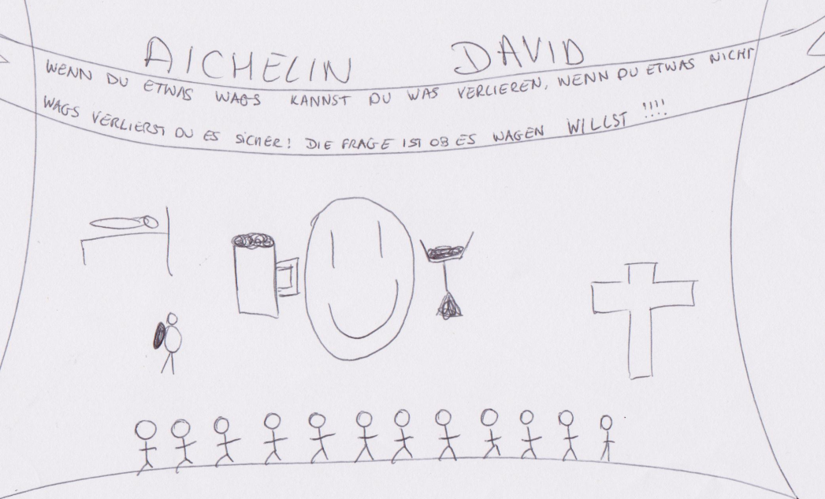

La forme n’a aucune signification. Le reste fait référence aux réponses a toutes les questions : feignant pour le lit, moi avec mon sac pour un beau souvenir, la croix pour la mort de ma grand-mère, les personnes pour tout mon entourage, la bière et le vin pour le lien franco-allemand et le smiley pour faire beau.

La force de cette exercice, ou en tout cas pour moi, est que l’on peut se présenter comme on veut. Chacun peut donner l’image qu’il veut de sois. J’ai voulu axer ma présentation sur ma relation franco-allemande : peut-être que parce que c’est cela que les gens vont retenir ?qui me fait sortir du lot par rapport aux autres ? J’ai sortis des choses personnelles que même Anne-sophie avec qui je passe pourtant tout mon temps depuis deux ans, ne savait pas. Je trouve que l’on apprend beaucoup plus de quelqu’un à travers un exposé de la sorte qu’une présentation normal. J’ai donc personnellement trouvé cet exercice très intéressant.

Mais c’est surtout sur les autres que j’ai beaucoup appris : il y avait plusieurs tête connus des autres classes de CPI mais que je ne connaissais absolument pas et cet exercice fût pour moi un réel déclic : plusieurs présentation m’ont marqué d’autre au contraire mon déçu.

J’ai d’abord été pressé de voir ce que les personnes que je connaissais allait marquer sur eux même. On observe exactement ce que chaque personne voulait montrer de soi-même et compléter la présentation d’Anne-Sophie en expliquant qu’elle était plus turbulente qu’elle voulait se présenté fût amusant.
La présentation des autres ex-CPI fût aussi très intéressante : certain trait de caractère ou passe-temps sont souvent voyant lorsqu’on observe une personne. Je me rappelle malheureusement aujourd’hui plus de toutes les présentations, mais plusieurs fût amusante : des souvenirs communs du WEI ou de CPI. C’est présentation m’ont confirmé la vision que j’avais de certaine personnes avec qui je me suis rapproché pour d’autre projet maintenant.
Mais le plus intéressant dans tout l’exercice fût évidement les personnes que l’on découvre : certain mon vraiment déçu en présentant des blasons « monotone », d’autre m’ont apparu directement sympathique. En effet, Hassan m’a paru directement quelqu’un plein de vie, d’envie dans ce qu’il fait : il a présenté un blason garnit de plus de texte que tous les autres mais avec des informations personnels, signe pour moi (peut –être a tort ?) que je peux lui faire confiance ! C’est fou comment c’est présentation donnée une première impression et donc me donne envi ou pas d’aller voir les gens.
Au final, cet exercice permet de se poser quelques questions simples : Comment on veut se présenter ? Comment on veut être vu par les autres ? Et surtout quel est le message que l’on fait passer ? Les couleurs, la forme du blason…plusieurs aspects avant même la présentation orale montre des traits de caractères des gens. Mais comme toujours, c’est toujours qu’une première impression et la encore je préfère connaitre quelqu’un avant de juger (même si j’y arrive rarement) car une personne en particulier a fait une présentation que j’ai trouvé personnellement moyenne et après ces quelques semaines est devenu un ami très sympathique.
Je ne sais absolument pas comment les autres ont vécu ma présentation ; je l’ai faite à ma manière, c'est-à-dire commet j’en ai envi : le blason est sorti d’un coup, les idées une par une sans la réflexion des autres : je n’ai pas réellement voulu présenter un truc droit car je ne le suis pas. Hormis peut-être cette envi d’expliquer mon lien avec l’Allemagne car étant allemand c’est pour moi important, je n’ai pas cherché à donné un but à ma présentation mais juste à me présenté pour ce que je suis parce que le pire est de mentir a quelqu’un avant même de la connaître.

Exercice 2 :

L’exercice deux était vraiment basé sur la communication ; on nous a distribué une feuille avec une cinquantaine de citation dans le but d’en choisir dix : cinq avec lesquelles nous étions d’accord et cinq avec lesquelles nous étions contre.
Ce fût mon exercice préféré parce que tout d’abord nous avions un groupe sympa : l’avantage de ce séminaire c’est de pouvoir tisser des liens avec des gens avec qui l’ont discute pas d’habitude. Et dans cet exercice ce fût le cas : j’ai rencontré Thomas et Brian avec qui l’échange fût très facile. Nous avions très rapidement décidé des citations choisi et chacun avait son mot à dire dans le débat donc c’était un moment très agréable.

Cet exercice montrait bien que chacun n’avait pas la même vision de la communication bien qu’il existait quand même un tronc commun. Il y a même eu une citation présente dans une partie bonne pour un groupe et fausse pour un autre : il y a vraiment eu un vrai débat sur certaine citation.

Celle qui m’a personnellement beaucoup fait réfléchir est : « Le silence est l’état suprême de la communication ». En effet, cette citation fait réfléchir : peut-on connaitre tellement quelqu’un a tel point qu’on n’a plus besoin de communiquer avec le langage pour se comprendre ? Je répondrais oui ; personnellement la communication est surtout présente pour lancer un échange et après un certain temps des automatismes sont créé permettant la suppression d’une partie de cette communication. Cette citation me fait réfléchir sur la force d’une grande amitié qui peut parfois aller loin.

La deuxième partie de l’exercice était de donner nous même une définition de la communication et le présenter sur affiche en expliquant notre choix. Là encore la magie de ce groupe a fonctionner et rapidement une phrase « bateau » nous est venu ; une phrase bateau certes mais une phrase qui veut tout dire :

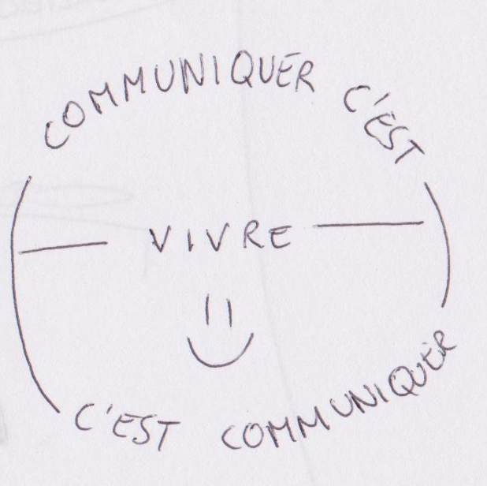

« Communiquer c’est vivre, et vivre c’est communiquer »
Groupe de séminaire

En effet, pour moi il n’y aucune différence entre communiquer et vivre : on ne peut rien faire sans communication. Chercher à manger, rencontrer des gens, l’amitié, l’amour…tout est basé sur la communication ; même les animaux communiquent en permanence. Je trouve cette phrase trouvé par ce groupe beaucoup plus explicite que d’autre présentation dont la définition fessait plusieurs ligne et pouvant se trouver dans un dictionnaire. Lorsqu’il n’y as plus de communication on ne vit plus mais on survit : personnellement je trouve que sans échange, verbale ou non, on ne peut plus vivre car chaque personne a besoin de son entourage.

Exercice 3 :

Le troisième exercice était le bon vieux téléphone arabe. Une dizaine de volontaire, dont moi, sont allé dans la salle d’à coté en rentrant tour à tour dans la salle écoutant un par un l’histoire avant de la répéter au suivant.
Ce fût un fou rire général lorsque la dernière personne présenta l’histoire finale à la classe entière : en effet l’histoire même fût changer et tous les détails ont été supprimés.
Cet exercice est toujours aussi intéressant : on voit que chaque interlocuteur lors d’une conversation ne peut garder toutes les détails ; on en retient que ce qui est utile, les idées les plus importantes. Mais plus précisément, le langage répond à des idées prédéfinies : en effet l’histoire comprenait une grand-mère qui lisait des bandes dessinés et sa fille qui tricotait. L’histoire est devenue rapidement une grand-mère qui tricotait et sa petite fille qui lisait des bandes dessinées.
Ce fût quand même l’exercice que j’ai le moins apprécié car il est déjà trop connut. Tout le monde connait le résultat final sans vraiment pouvoir y changer quelque chose.

Exercice 4 :

L’exercice quatre fût le plus important et le plus en accord avec le thème : nous devions créer un journal télévisé et le présenter devant la caméra.
L’exercice à d’abord mal commencé : la communication fût le problème dans notre groupe en plus du fait que nous n’étions pas trop sur la même longueur d’onde. Comme souvent je voulais faire un truc amusant avec des informations bidon alors que d’autre avait commencé à lire le 20 minutes pour trouvé les news du jour. En y repensant, ce fût l’exercice dans lequel le groupe à le moins fonctionner ! Chacun à fait son travail dans son coin et nous avons mit en commun à la fin. Vu la dispersion du groupe, j’ai rapidement pris les commandes et essayer tant bien que mal de gérer un minimum ce groupe : j’ai donc été déclaré plus ou moins rédacteur en chef. J’ai donc donné les tâches a chacun pour ensuite qu’on se retrouve un peu de temps après pour finir les mise au points.
Le journal final est au final passable mais je ne garde pas spécialement des bons souvenirs, surtout déçu du groupe qui n’était pas près à faire de cet exercice quelque chose d’amusant.
C’est pourquoi j’ai préféré la prestation des autres, malgré l’arrêt fréquent lors du tournage à cause des fous rires, car les idées présentes étaient amusantes et c’était dans cette ambiance que j’aurai aimé réaliser le mien.

Je trouve néanmoins une satisfaction dans cet exercice car même si je n’ai pas peur de parler en public j’ai souvent des problèmes d’articulation et mon passage lors du JT est plutôt bien passé.

Conclusion :

Cette semaine de séminaire fût au final une bonne expérience : des exercices intéressants qui ont permis personnellement la rencontre de gens vers qui je ne serai pas allez habituellement.

J’ai encore aujourd’hui des doutes sur le but même de ce séminaire, certes la communication est un ou même le point le plus important du travail d’ingénieur mais étant plutôt à l’aise avec les autres ce séminaire m’a pas tellement apporté sur le plan scolaire mais plutôt sur un plan social.

